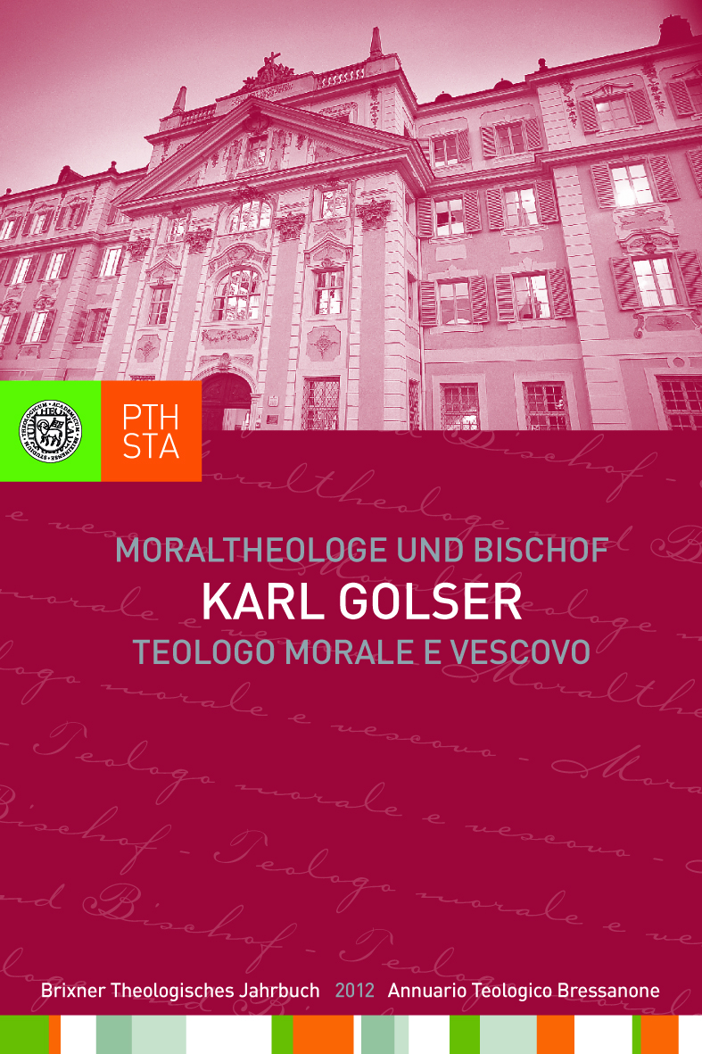

Jörg Ernesti, Ulrich Fistill, Martin M. Lintner (Hg.)
Karl Golser – Moraltheologe und Bischof
Eine Auswahl aus seinen Schriften
(Brixner Theologisches Jahrbuch 3/2012)
Herausgegeben im Auftrag des Professorenkollegiums
der Philosophisch-Theologischen Hochschule Brixen

424 Seiten, 2 sw. Abb., 16 x 24 cm, gebunden
Tyrolia-Verlag, Innsbruck-Wien 2013
ISBN 978-3-7022-3268-9
Einzelpreis: € 29,95 / Fortsetzungspreis: € 19,95

Das theologische Vermächtnis von Bischof Karl Golser

Das „Brixner Theologische Jahrbuch 2012“ ist eine Festgabe zum 70. Geburtstag des emeritierten Bischofs der Diözese Bozen-Brixen, Dr. Karl Golser. Er lehrte von 1982 bis zu seiner Bischofsernennung 2008 Moraltheologie an der Philosophisch-Theologischen Hochschule Brixen und galt weit über die Diözese hinaus als Experte zu Fragen des Gewissens. Dieser Band enthält seine wichtigsten theologisch-ethischen Beiträge aus über drei Jahrzehnten zu Themen wie „Gewissen und Verantwortung“, „Ehe und Familie“, „Lebens- und Medizinethik“ „Gerechtigkeit, Frieden und Bewahrung der Schöpfung“ und „Fragen der christlichen Lebensführung“. Abgerundet wird der Band durch die Hirtenbriefe aus den Jahren 2009 bis 2011. Sie sind ein eindrucksvolles Zeugnis des geistlichen Profils und der spirituellen Tiefe des Theologen und Bischofs Karl Golser.

Die Herausgeber:
Jörg Ernesti, Ulrich Fistill und Martin M. Lintner sind Professoren an der Philosophisch-Theologischen Hochschule Brixen.

